# - Curso JS Curso em Vídeo

Utilizar serverless

# Aula 3 curso JS – Dando os primeiros passos

ECMA:

<https://www.ecma-international.org/publications-and-standards/standards/ecma-262/>

DEVELOPER MOZILA JS

<https://developer.mozilla.org/en-US/docs/Web/JavaScript>

Livros: Java Script Gui do Programador

Javascript o guia definitivo

# Aula 05 - Variáveis e tipo primitivos

Tipo de dados e variáveis

Comentátios em JS // uma única linha ou /* */ comentário de mais uma linha

Ctrl shif ` crase abre terminal node js no visual studio code e digitar node

Variáveis identificadores:  
podem começar com letra $ ou _

Não podem começar com números

É possível usar letras e números

É possível usar acentos e símbolos

Não podem conter espaços

Não podem ser palavras reservadas

Dicas: Maiúsculas e minúsculas fazem diferença

Tente utilizar nome coerentes para as variáveis

Evite se tornar um programador alfabeto ou programador contador

Variáveis servem para a gente guardar dados

Tipo primitivos primordiais

Number

String

Boolean

Null

Undefined

Object : Array

Function

Data types – tipos de dados

Number string e booleans

Number : Infinity e NaN

Para trabalhar com data types dentro do JS use o TYPEOF

# Aula 6 - Tratamento de dados

Manipulação de dados em JS

‘Eu estou aprendendo s’ // não faz interpolação

‘Eu estou aprendendo ’ + s //usa concatenação

`Eu estou aprendendo $ {s}` //usa template string (Placeholder) dólar CRASE e PLACEHOLDER

s.length // quantos caracteres a string tem

s.toUpperCase() // tudo para maiúsculas

s.toLowercase() // tudo para minúsculas

toFixed método interno de todos os numbers

replace = substituir

> n1.toFixed(2).replace('.',',')

'1545,50'

> n1.toLocaleString('pt-BR',{style:'currency', currency: 'BRL' })

'R$ 1.545,50'

> n1.toLocaleString('pt-BR',{style:'currency', currency: 'USD' })

'US$ 1.545,50'

> n1.toLocaleString('pt-BR',{style:'currency', currency: 'EUR' })

'€ 1.545,50'

>

# Aula 07 – Operadores (Parte 01)

Operadores:

Aritméticos -> + _ * / %(resto da divisão inteira) **

Atribuição ->

Relacionais

Lógicos

Ternário

Ordem de precedência dos operadores aritméticos:

()

**

* / %

+ -

# Aula 08 – Operadores parte 2

Operadores relacionais:  
<

>

>=

<=

==

!=

# Aula 09 - Introdução ao DOM

Node exec

Live server

DOM é um acrônimo para Document Object Model = Modelo de objetos para documentos

DOM não funciona pelo node js

Basicmaento conjunto de obetos dentro do navegador que da acesso a componentes internos do web site

Àrvore DOM

Raiz do DOM = WIndow

Location, DOcument, history

Alguns objetos do DOM

Toda DIV é #

Toda class é pontinho

# Aula 10 – Eventos DOM

<https://developer.mozilla.org/en-US/docs/Web/Events>

mouse enter

click

FUNÇÃO em JS é um conjunto de linhas que só vai ser executado quando o evento ocorrer

BLOCO: Linhas

Function ação (parâmetros) {}

# Módulo D – Condições em Javascript -Parte 01

Perguntas das aulas anteriores:

Voce consegue citar três eventos que podem acontecer com DOM dentro do site?

O que é uma função em JS, sei criar uma?

Como pego dado de uma caixa de texto de um formulário em HTML pegar eles com JS fazer cálculos e mostrar na tela?

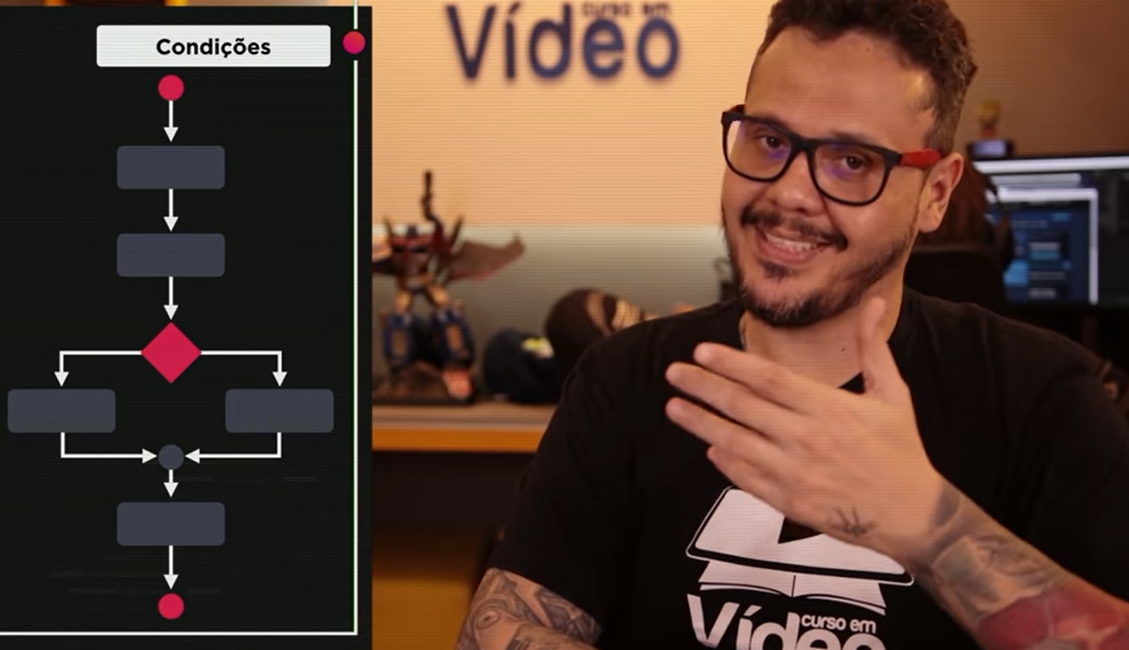

Acima o Desvio condicional fundamento de linguagem de programação



Acima isso é uma condição

Um bloco é um par de chaves. Abertura e fechamento de chaves

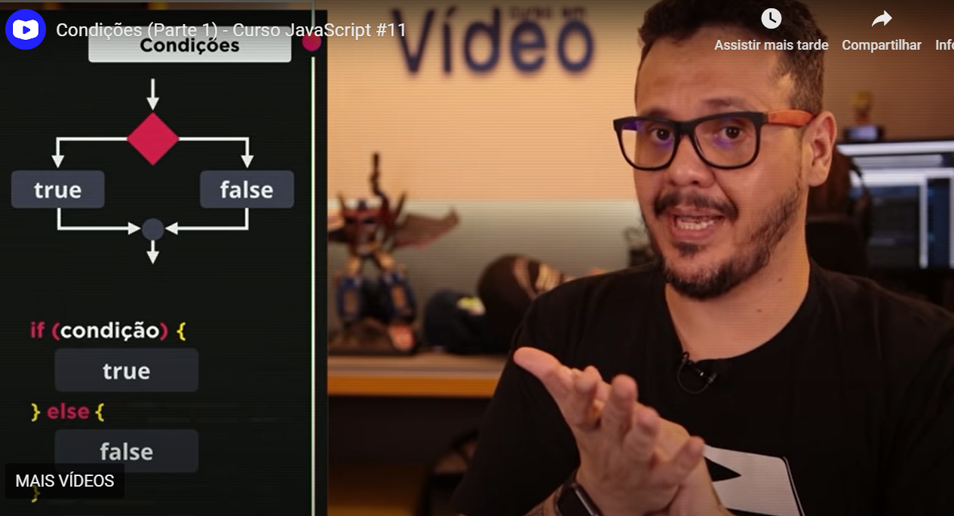

If e Else acima

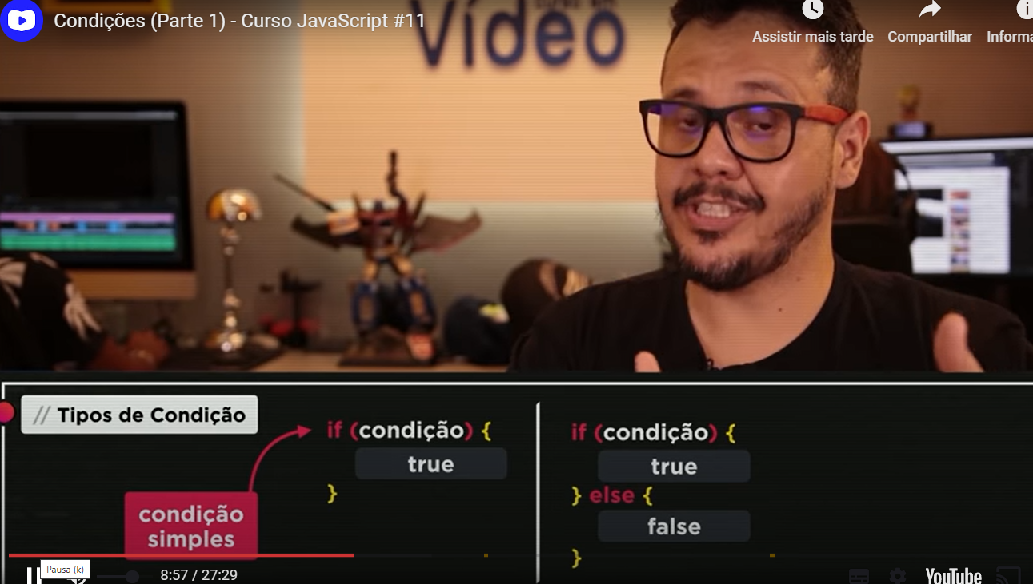

Tipos de condição acima

NODE exec utilize f8 para executar o node js com arquivos JS

# Aula 12 Condições - Parte 02

* Você sabe usar o Node Exec no VSCode?
* Sabe criar uma condição em seu programa JS
* Consegue diferenciar condições simples e as condições compostas?

Condições em JS

Condições simples = If

Condições compostas = IF e Else

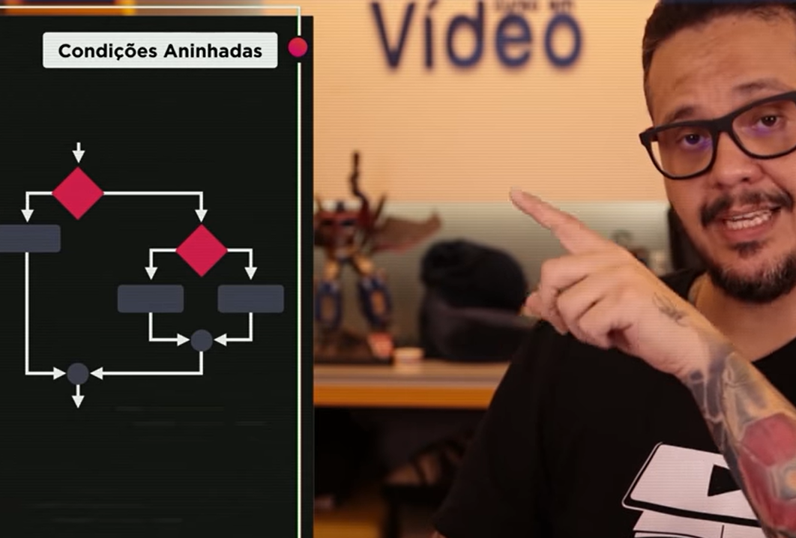

Condições aninhadas

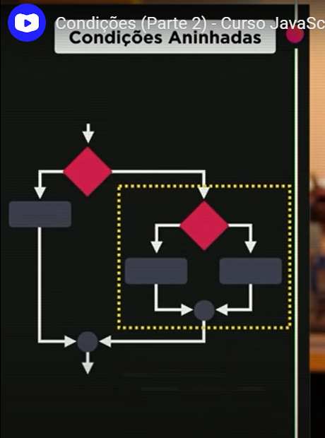

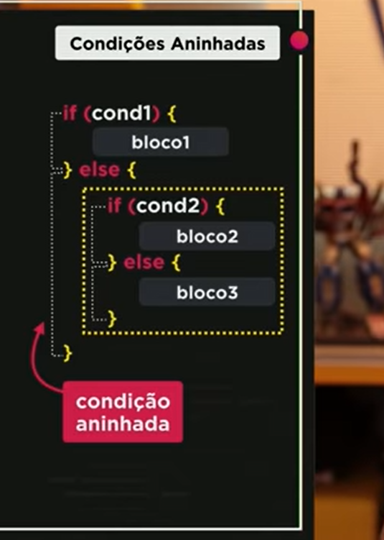

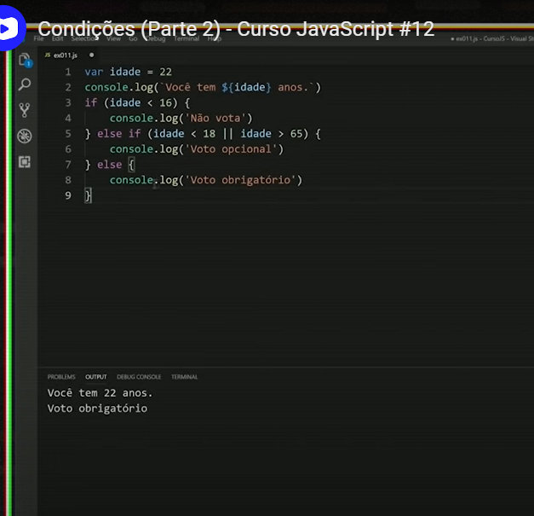

Pegar hora do sistema:

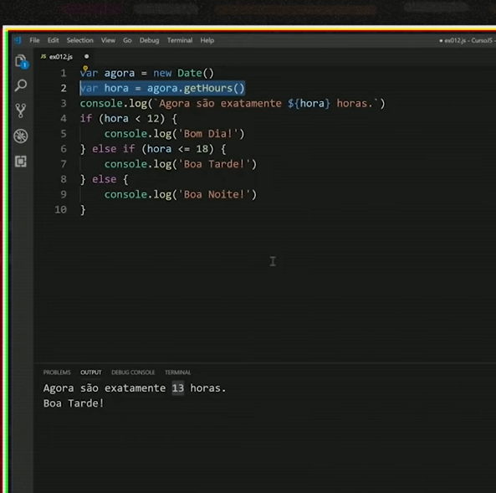

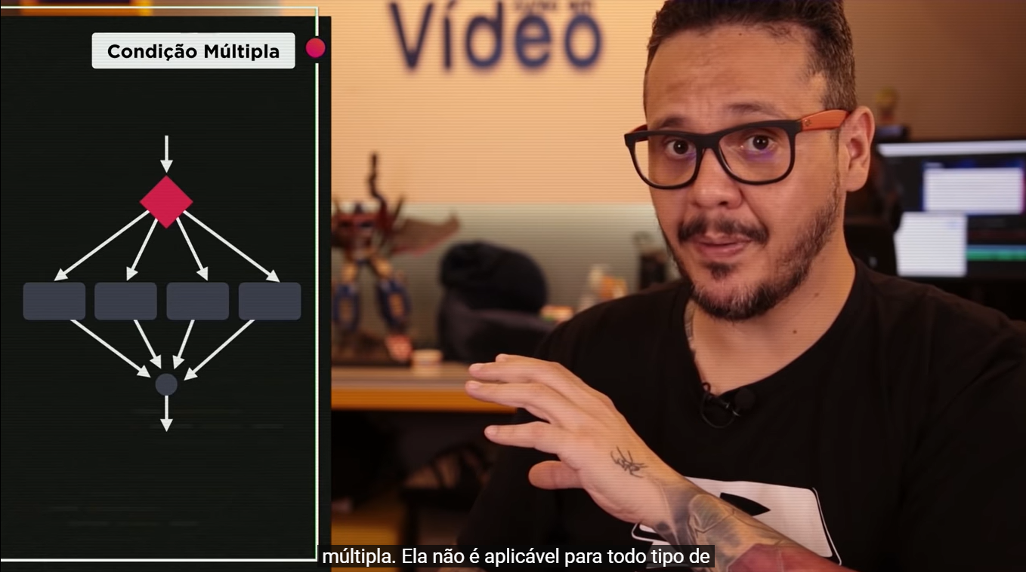

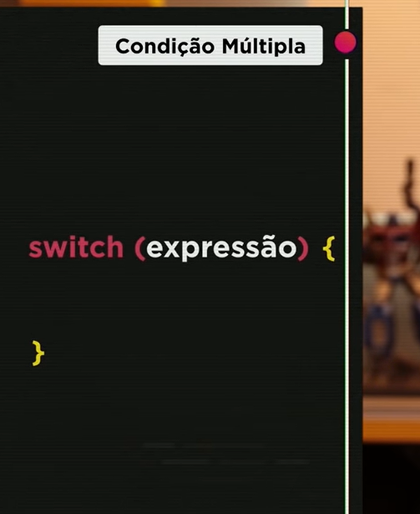

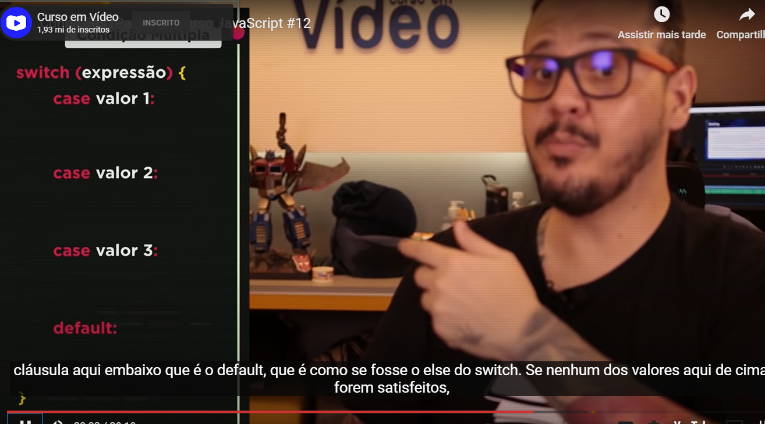

Break é obrigatório

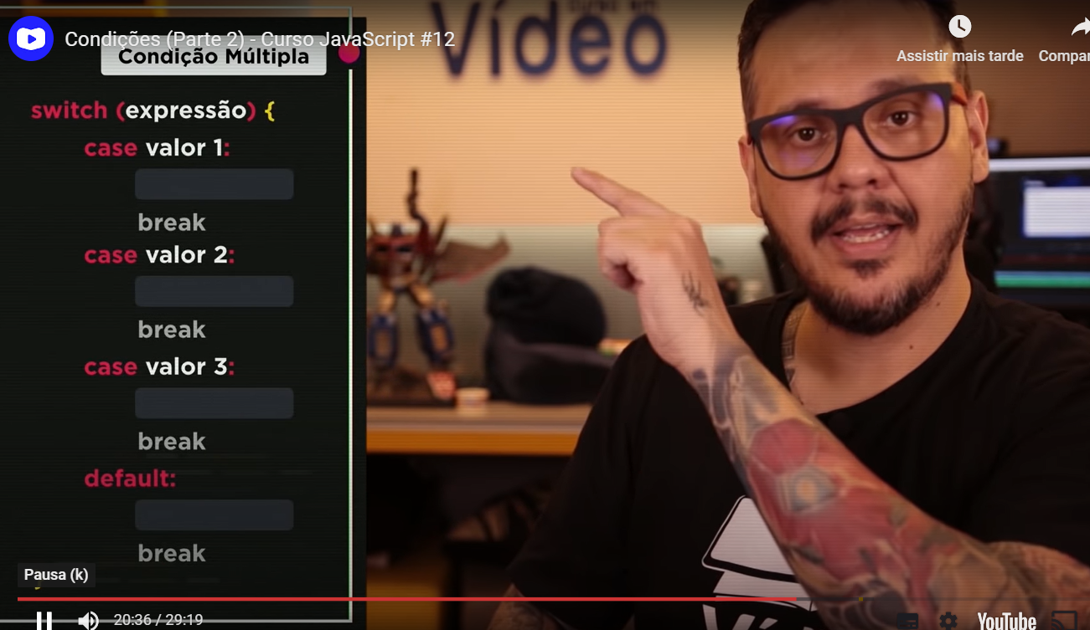

Preciso desse break

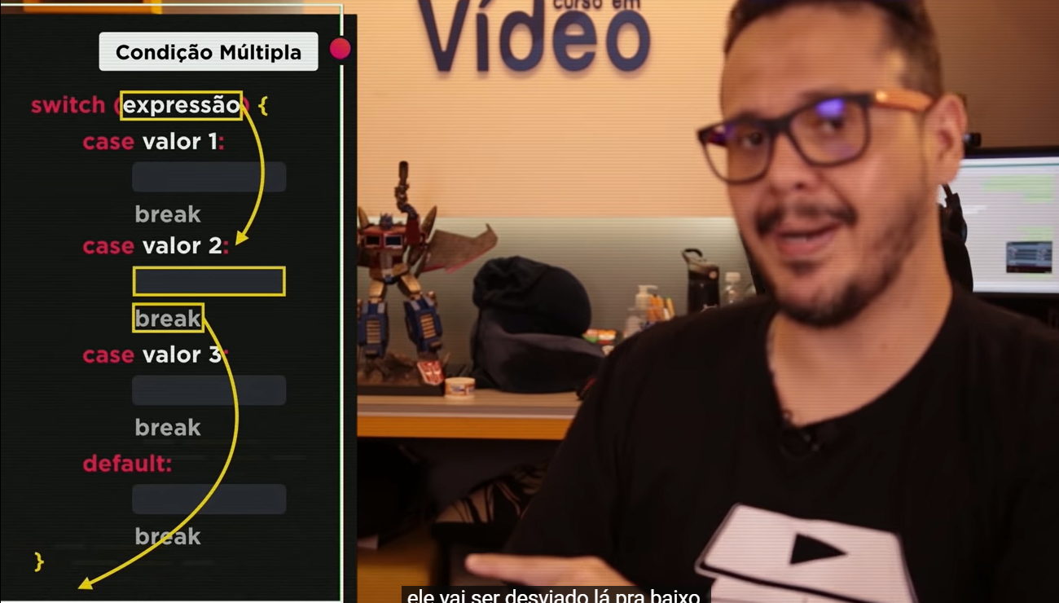

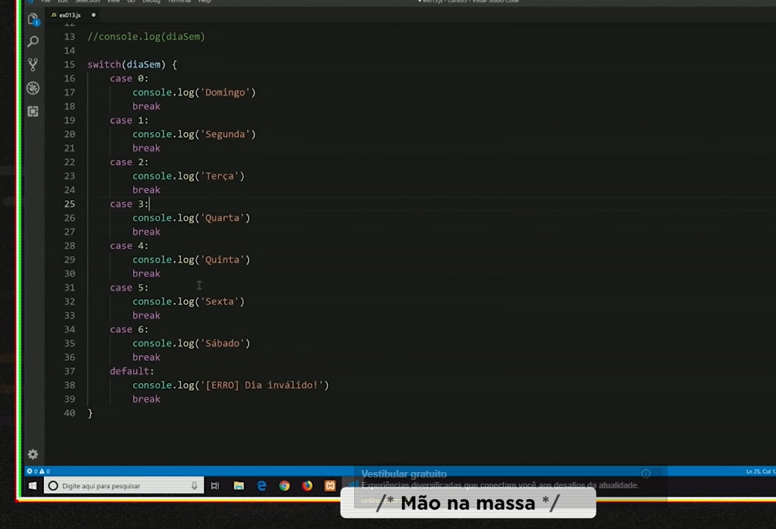

Break obrigatório switch

# Exercícios Java Script (Parte 1)

Primiero é a HORA DO DIA

Segundo Verificador de idade

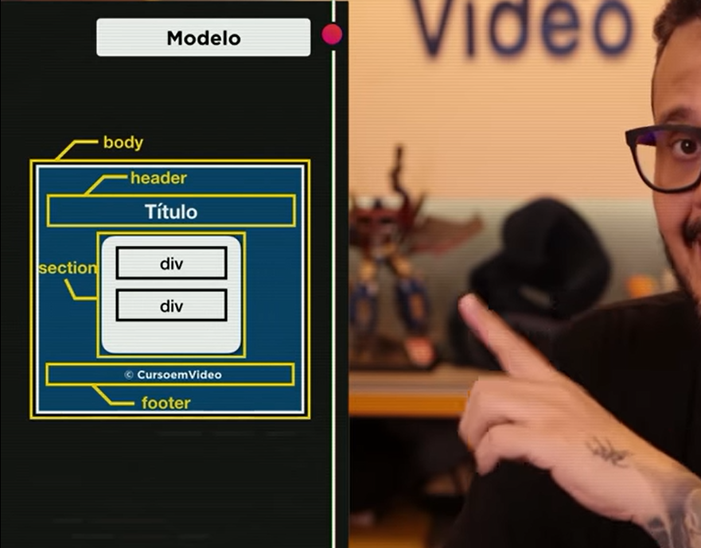

# Exercícios JavaScript Parte 02

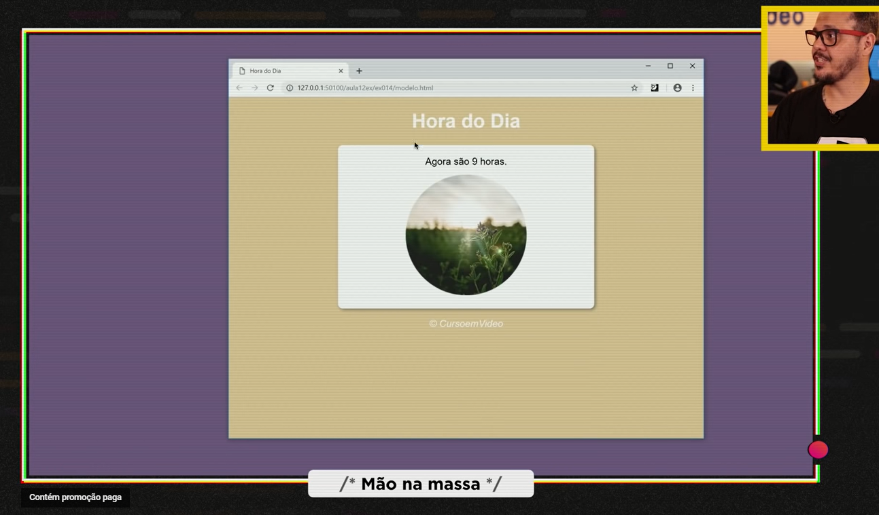

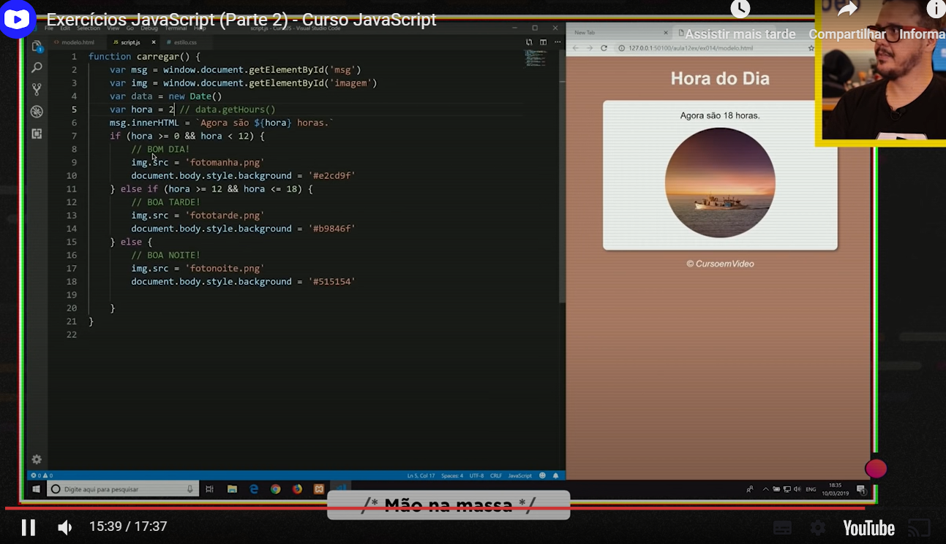

# Exercícios Javascript parte 03

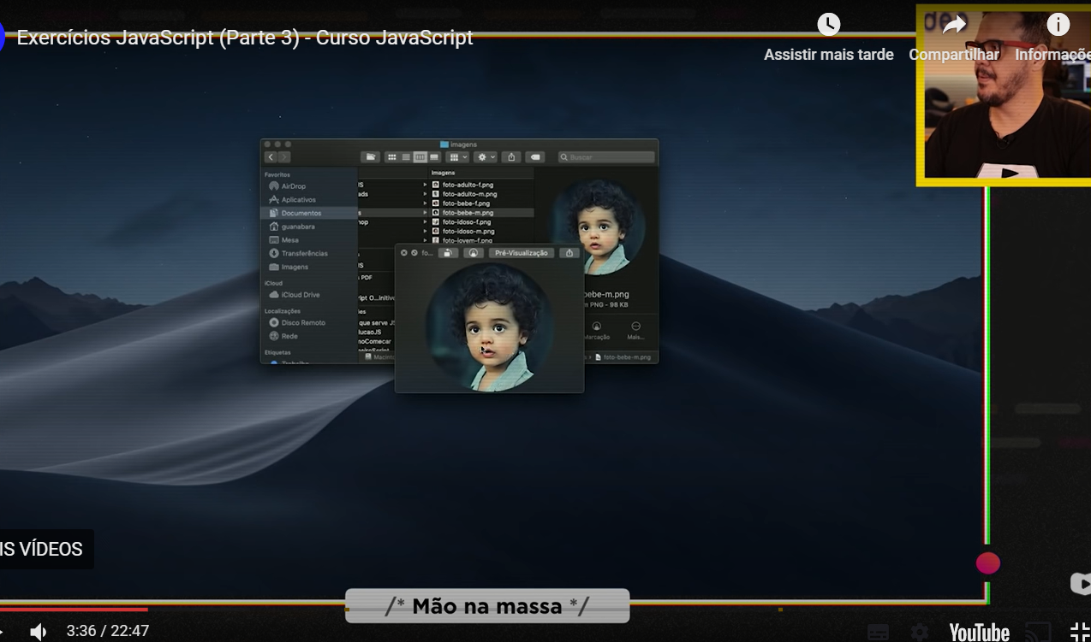

Pexels imagens